Cryptage mot de passe

Pour m’aider à choisir comment sécuriser les mots de passe d’une base de données, j’ai regardé d’abord quels sont les meilleurs algorithmes de hashage.
Après quelques visites dans certains forums ou blogs, j’ai remarqué que le sha512 est très utilisé avec un « salt » ou salage en français.
Même si cet algorithme n’est pas aussi puissant que le AES-256 (actuellement utilisé par la NSA pour les documents top secrets.), le SHA-256 est tout de même plus simple d’utilisation et assez puissant pour protéger une base de données lambda.

Mais alors c’est quoi un « salt » ?
Le salage, est une méthode permettant de renforcer la sécurité des informations qui sont destinées à être hachées (par exemple des mots de passe) en y ajoutant une donnée supplémentaire afin d’empêcher que deux informations identiques conduisent à la même empreinte.
Le but du salage est de lutter contre les attaques par analyse fréquentielle, les attaques utilisant des rainbow tables, les attaques par dictionnaire et les attaques par force brute. Pour ces deux dernières attaques, le salage est efficace quand le sel utilisé n’est pas connu de l’attaquant ou lorsque l’attaque vise un nombre important de données hachées toutes salées différemment.

Création de mots de passe
Pour ce petit exemple j’ai dû utiliser Ubuntu et installer un programme se nommant « whois ».
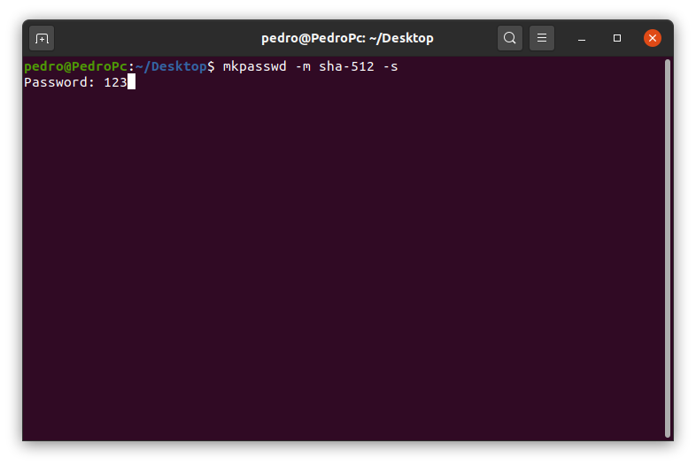
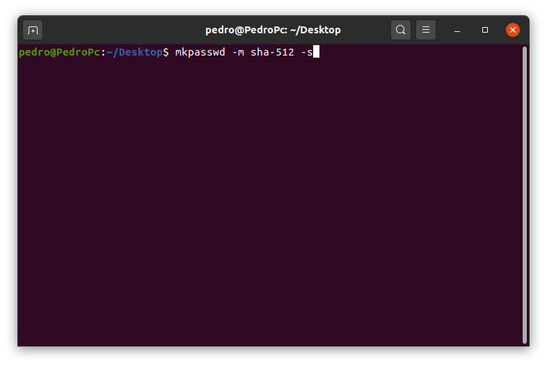
Après installation il suffit de taper la commande « mkpasswd –m sha-512 –s » dans le terminal.

